临沂周兴建材有限公司
生产加工石膏贴面板、石膏石膏制品和机械加工项目
竣工环境保护验收工作其他需要说明的事项

- 验收情况简介

临沂周兴建材有限公司生产加工石膏贴面板、石膏制品和机械加工项目位于临沂国家高新技术产业开发区罗西街道朱隆工业园。该项目总占地面积19343平方米，总投资150万元，其中环保投资19万元。本项目属于未批先建项目，2015 年 1月开工建设，2015 年 8 月建设完成。建设单位于2017年8月委托宁夏华之洁环境技术有限公司编制了《临沂周兴建材有限公司生产加工石膏贴面板、石膏制品和机械加工项目环境影响报告表》，临沂市环境保护局高新技术产业开发区分局于2017年9月11日予以批复，批复文件号为临环高表[2017]62号。2017年12月，受建设单位委托，山东元通监测有限公司承担了该项目的环境保护设施竣工验收监测工作，并于2017年12月21日至22日对该项目进行了现场监测和环境管理检查，在此基础上编制了验收监测报告表。
2018年1月28日，临沂周兴建材有限公司组织了“临沂周兴建材有限公司生产加工石膏贴面板、石膏制品和机械加工项目竣工环境保护验收现场检查会”。参加现场检查的有环评单位--宁夏华之洁环境技术有限公司、验收监测单位--山东元通监测有限公司、施工单位--山东智邦环境工程有限公司和特邀的3名专业技术专家。验收会成立了项目竣工环境保护验收工作组（名单附后），与会专家和代表踏勘了现场，听取了建设单位对项目进展情况、检测及验收报告编制单位对检测报告、验收报告的详细介绍，经认真讨论，形成验收意见如下：
本项目落实了配套建设的环境保护设施与主体工程同时设计、同时施工、同时投入使用的“三同时”制度。
根据现场检查与验收检测结果，该项目可以通过竣工环境保护验收。

- 其他环境保护措施落实情况

- 加强环境管理力度，确保各环保设施正常运行，做到长期稳定达标排放。
临沂周兴建材有限公司落实总经理负责制，并制定切合实际的环保管理制度，严格执行操作规程。
- 健全环境风险防范管理体系，制定规范的应急预案，加强应急演练工作，切实提高环境风险防范能力。
企业制定了突发环境事件应急预案，并配备消防措施，员工责任分工明确，确保安全生产。

三、整改工作落实情况

根据验收工作组提出的整改要求及建议，建设单位已落实完成各项整改工作，具体整改落实情况如下：
- 企业已完善厂区危险废物收集、暂存、转运及处置等全过程的控制制度，建立了进出台账记录制度。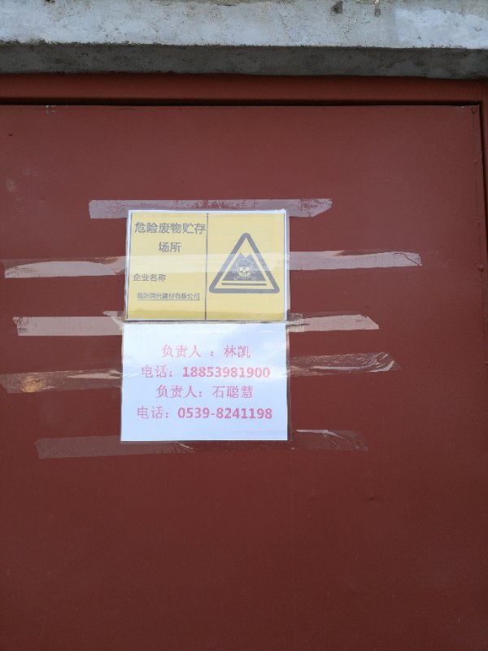
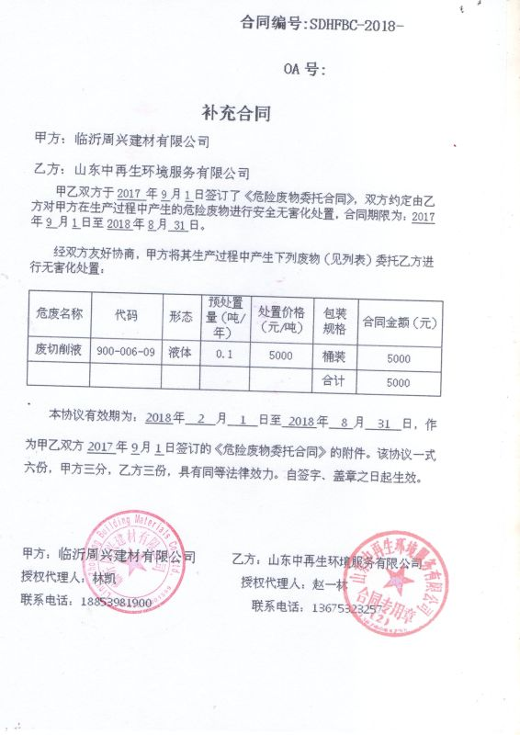
2、做好厂区空地规划，加快厂区空地硬化和绿化工作，尽量种植乔灌相结合的绿化带，减少无组织废气对周围环境的影响。

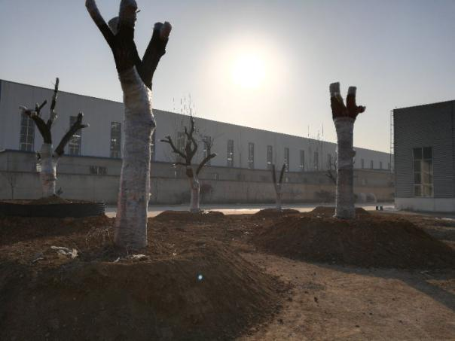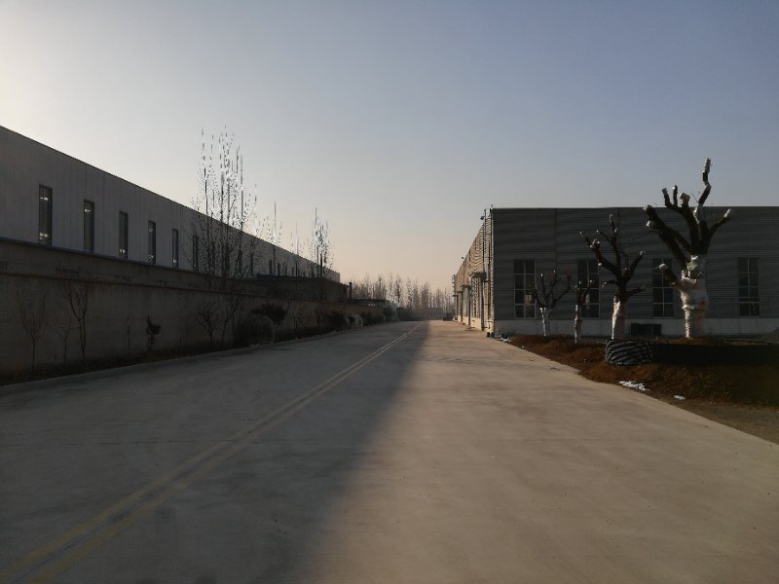

3、企业落实项目公众参与平台，并主动接受社会监督。

